МІНІСТЕРСТВО ОСВІТИ I НАУКИ УКРАЇНИ

НАЦІОНАЛЬНИЙ ТЕХНІЧНИЙ УНІВЕРСИТЕТ УКРАЇНИ

«КИЇВСЬКИЙ ПОЛІТЕХНІЧНИЙ ІНСТИТУТ   
ІМЕНІ ІГОРЯ СІКОРСЬКОГО»

ФАКУЛЬТЕТ БІОМЕДИЧНОЇ ІНЖЕНЕРІЇ

КАФЕДРА БІОМЕДИЧНОЇ КІБЕРНЕТИКИ

**КУРСОВА РОБОТА**

з дисципліни «Об’єктно-орієнтоване програмування»

Варіант №7

|  |  |  |
| --- | --- | --- |
| **Керівник :**  доц. каф. БМК,  к.т.н. Алхімова С.М. |  | **Виконав:**  студент гр. БС-03, ФБМІ  Затуловський Г. А.  залікова книжка № БС-0307 |
| Допущено до захисту |  |
| І___І _________ 2022 ___________  підпис |  |
| Захищено з оцінкою  _________________ ___________  оцінка підпис  І___І _________ 2022 |  |

Київ-2022

НАЦІОНАЛЬНИЙ ТЕХНІЧНИЙ УНІВЕРСИТЕТ УКРАЇНИ

«КИЇВСЬКИЙ ПОЛІТЕХНІЧНИЙ ІНСТИТУТ ІМЕНІ ІГОРЯ СІКОРСЬКОГО»

|  |  |  |  |  |  |
| --- | --- | --- | --- | --- | --- |
| Факультет | ***біомедичної інженерії*** | | | | |
|  | (назва факультету, інституту) | | | | |
| Кафедра | ***біомедичної кібернетики*** | | | | |
|  | (назва кафедри) | | | | |
| Дисципліна | ***«Об’єктно-орієнтоване програмування»*** | | | | |
|  | (назва) | | | | |
| Курс | ***2*** | Група | ***БС-03*** | Семестр | ***4*** |

**ЗАВДАННЯ**

**на курсовий проект (роботу) студента**

|  |
| --- |
| ***Затуловського Георгія Андрійовича*** |
| (прізвище, ім’я, по батькові) |

.

|  |  |  |  |  |  |
| --- | --- | --- | --- | --- | --- |
| 1. Тема роботи: | | ***Розробка програмного забезпечення з використанням об’єктно-*** | | | |
| ***орієнтованого підходу.*** | | | | | |
|  | | | | | |
|  | |  | | | |
| 2. Строк здачі студентом закінченого проекту (роботи) | | | | | ***13.05.2022*** |
|  | |  | | | |
| 3. Вихідні дані до проекту (роботи): | | | | ***Варіант №7*** | |
|  | | | | | |
|  | | | | | |
|  | | | | | |
|  | |  | | | |
| 4. Зміст розрахунково-пояснювальної записки (перелік питань, які підлягають | | | | | |
| розробці): | ***1. Визначення класів та програмування меню користувача (ієрархія*** | | | | |
| ***класів програми: абстрактний клас – Задача сервісного центру, класи-нащадки –*** | | | | | |
| ***Гарантійний ремонт техніки, регламентне обслуговування техніки). 2.*** | | | | | |
| ***Створення об’єктів та використання контейнерів (тип контейнера – Черга з*** | | | | | |
| ***пріоритетом). 3. Організація роботи з даними через файл. 4. Пошук даних у*** | | | | | |
| ***контейнері (запит для пошуку – Підрахувати загальну кількість гарантійних*** | | | | | |
| ***ремонтів техніки заданої фірми).*** | | | | | |
|  | |  | | | |
| 5. Перелік графічного матеріалу (з точним зазначенням обов'язкових креслень): | | | | | |
| ***діаграми класів, послідовності та об’єктів в нотації UML*** | | | | | |
| 6. Дата видачі завдання: | | | ***18.02.2022*** | | |

**КАЛЕНДАРНИЙ ПЛАН**

|  |  |  |  |
| --- | --- | --- | --- |
| №п/п | Назва етапів курсового проекту (роботи) та питань, які мають бути розроблені відповідно до завдання | Термін виконання етапу | Позначки керівника про виконання завдань |
| 1. | Отримання завдання на курсову роботу | 18.02.2022 |  |
| 2. | Огляд технічної літератури за темою роботи | 25.02.2022 |  |
| 3. | Розробка першої частини курсової роботи (визначення класів та програмування меню користувача) | 11.03.2022 |  |
| 4. | Перший контроль за процесом виконання курсової роботи, консультація у викладача | 11.03.2022 |  |
| 5. | Розробка другої частини курсової роботи (створення об’єктів та використання контейнерів) | 25.03.2022 |  |
| 6. | Розробка третьої частини курсової роботи (робота з даними через файл) | 08.04.2022 |  |
| 7. | Другий контроль за процесом виконання курсової роботи, консультація у викладача | 08.04.2022 |  |
| 8. | Розробка четвертої частини курсової роботи (пошук даних у контейнері) | 22.04.2022 |  |
| 9. | Оформлення пояснювальної записки | 13.05.2022 |  |
| 10. | Захист курсової роботи | 26.05.2022 |  |

**Студент _____________________**

(підпис)

**Керівник _____________________**  Алхімова Світлана Миколаївна

(підпис) (прізвище ім'я, по батькові)

**«____» _________________ 2022 р.**

**Анотація**

Затуловський Г.А. Розробка програмного забезпечення з використанням об’єктно-орієнтованого підходу.

Курсова робота з дисципліни «Об’єктно-орієнтоване програмування» присвячена питанню створення ієрархії класів, застосування спадкування та поліморфізму, розробки контейнера для зберігання даних множини об’єктів, які створюються користувачем. У курсовій роботі було виконано визначення класів (ієрархія класів програми: базовий клас – задача сервісного центру, класи-нащадки – Гарантійний ремонт техніки, регламентне обслуговування техніки), розроблено меню користувача, створено множину об’єктів та розроблено контейнер для її зберігання (тип контейнера – черга з пріоритетом), виконано серіалізацію даних елементів контейнера у файл та створення вмісту контейнера через десеріалізацію даних файлу, реалізовано пошук даних у контейнері (запит для пошуку – підрахувати загальну кількість гарантійних ремонтів техніки заданої фірми).

**Структура і обсяг роботи.** Курсова робота складається із вступу, трьох розділів, висновків, списку використаної літератури з 4 джерел і 2 додатків. Загальний обсяг курсової роботи становить 72 сторінок, основного тексту (без додатків) – 50 сторінок, ілюстрацій – 35, таблиць – 24.

**Annotation**

George Zatulovsky Software development using object oriented approach.

Coursework on the Object Oriented Programming course is devoted to the issue of creating a hierarchy of classes, applying inheritance and polymorphism, developing storage container for the collection of objects created by the user. In the coursework class definitions were performed (hierarchy of program classes: base class – the task of the service center, derived classes – warranty repair of equipment, routine maintenance of equipment), user menu was designed, set of objects was created and its storage container was developed (type of container – queue with priority), serialization of container data was done and container elements were created via deserialization of file data, data search in the container was performed (search query – сalculate the total number of warranty repairs of equipment of a given company).

**The structure and the amount of work.** Coursework consists of an introduction, three partitions, conclusions, list of used literature with 4 references, and 2 applications. The total volume of coursework is 72 pages, main text (without applications) – 50 pages, illustrations – 35, tables – 24.

**Аннотация**

Затуловський Г. А. Разработка программного обеспечения с использованием объектно-ориентированного подхода.

Курсовая работа по дисциплине «Объектно-ориентированное программирование» посвящена вопросу создания иерархии классов, применения наследования и полиморфизма, разработки контейнера для хранения данных коллекции объектов, которые создаются пользователем. В курсовой работе было выполнено определение классов (иерархия классов программы: базовый класс – задача сервисного центра, классы-потомки – гарантийный ремонт техники, регламентное обслуживание техники), разработано меню пользователя, создано множество объектов и разработан контейнер для их хранения (тип контейнера – очередь с приоритетом), выполнены сериализация данных элементов контейнера в файл и создание содержимого контейнера путем десериализации данных файла, реализован поиск данных в контейнере (запрос поиска – подсчитать общее количество гарантийных ремонтов техники заданной фирмы).

**Структура и объем работы.** Курсовая работа состоит из введения, трех разделов, выводов, списка использованной литературы из 4 источников и 2 приложения. Общий объем курсовой работы составляет 72 страниц, основного текста (без приложений) – 50 страниц, иллюстраций – 35, таблиц – 24.

**ЗВІТ**

ПЕРЕЛІК УМОВНИХ ПОЗНАЧЕНЬ, СИМВОЛІВ, ОДИНИЦЬ, СКОРОЧЕНЬ І ТЕРМІНІВ 7

ВСТУП 8

РОЗДІЛ 1. СПЕЦИФІКАЦІЯ ВИМОГ ПРОГРАМНОГО ЗАСТОСУНКУ 9

1.1 Функціональні вимоги 9

1.2 Нефункціональні вимоги 17

РОЗДІЛ 2. СТРУКТУРА ТА ЛОГІКА РОБОТИ ПРОГРАМНОГО ЗАСТОСУНКУ 18

2.1 Логічна структура 18

2.2. Фізична структура 27

2.3 Логіка роботи програмного застосунку 31

РОЗДІЛ 3. ТЕСТУВАННЯ ПРОГРАМНОГО ЗАСТОСУНКУ 32

3.1 Сценарій тестування програмного застосунку 32

3.2 Тестові дані 38

3.3 Поетапні результати роботи програмного застосунку 42

3.4 Модульне тестування 53

ДОДАТОК А. Код програмного продукту 56

ДОДАТОК Б. Код модульних тестів 71

ПЕРЕЛІК УМОВНИХ ПОЗНАЧЕНЬ, СИМВОЛІВ, ОДИНИЦЬ, СКОРОЧЕНЬ І ТЕРМІНІВ

Перелік скорочень

Рис. – рисунок

UML – уніфікована мова моделювання

Табл. – таблиця

ОС – операційна система

Перелік термінів

Парадигма – певний набір концепцій або шаблонів

Об'єктно-орієнтоване програмування — одна з парадигм програмування, яка розглядає програму як множину «об'єктів», що взаємодіють між собою

Поліморфізм - це об'єктно-орієнтоване поняття програмування, яке позначає здатність змінної, функції чи об'єкта приймати кілька форм. Мова, яка має поліморфізм, дозволяє розробникам програмувати в загальному, а не програмувати на конкретному.

 Успадкування (наслідування) — механізм утворення нових класів на основі використання вже існуючих. При цьому властивості та функціональність батьківського класу переходять до класу нащадка (дочірнього).

# ВСТУП

Об'єкто-орієнтоване програмування — це модель програмування яка базується на стверджені того, що програма це сукупність об’єктів які взаємодіють між собою. Кожен об’єкт в цій моделі є незалежним, і він здатний отримувати, обробляти дані та відправляти ці дані іншим об’єктам. В ООП використано моделі успадкування, модульності, поліморфізму та інкапсуляції.

Завдання курсової робота з дисципліни «Об’єктно-орієнтоване програмування» полягає:

* + 1. Cтворити ієрархію класів
    2. Реалізувати об'єкт так, щоб він використовував незалежну пам'ять, яка складається з інших об'єктів
    3. Застосувати контейнера для зберігання об’єктів класів.
    4. Розробити меню користувача, через який буде відбуватись робота з програмним застосунком.
    5. Застосування спадкування та поліморфізму

Метою курсової роботи є застосування своїх знань, які ми отримали під час проходження курсу дисціпліни «Об'єктно-орієнтоване програмування» для створення програмного застосунку.

# РОЗДІЛ 1

# СПЕЦИФІКАЦІЯ ВИМОГ ПРОГРАМНОГО ЗАСТОСУНКУ

## Функціональні вимоги

Варіанти використання програмного застосунку характеризуються у таблицях 1.1 – 1.9 та рисунках 1.1 – 1.9

* + 1. Опис створення об’єкта типу «регламентоване обслуговування техніки» та записання його у контейнер (чергу з пріоритетом)

*Таблиця 1.1*

**Створення об’єкта типу «регламентоване обслуговування техніки»**

|  |  |  |  |  |  |
| --- | --- | --- | --- | --- | --- |
| Індентифікатор | Назва | Мета | Дійові особи | Тип | Опис |
| 1 | Створення об’єкту «регламен-товане обслугову-вання техніки» | Створити об’єкт типу «регламентоване обслуговування техніки» та додати його в контейнер | Користувач | Основний | Програма створює об’єкт, користувач заповнює поля і об’єкт додається до контейнеру |

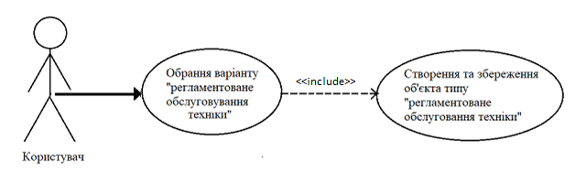

Рис. 1.1 - Створення об’єкту типу «регламентоване обслуговування техніки» та збереження в чергу з пріоритетом

* + 1. Опис створення об’єкта типу «гарантійний ремонт техніки» та записання його у контейнер (чергу з пріоритетом)

*Таблиця 1.2*

**Створення об’єкта типу «гарантійний ремонт техніки»**

|  |  |  |  |  |  |
| --- | --- | --- | --- | --- | --- |
| Індентифікатор | Назва | Мета | Дійові особи | Тип | Опис |
| 2 | Створення об’єкту «гарантійний ремонт техніки» | Створити об’єкт типу «гарантійний ремонт техніки» та додати його в контейнер | Користувач | Основний | Програма створює об’єкт, користувач заповнює поля і об’єкт додається до контейнеру |

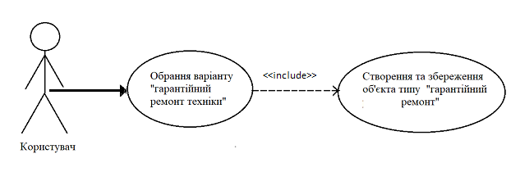

Рис. 1.2 - Створення об’єкту типу «гарантійний ремонт техніки» та збереження в чергу з пріоритетом

* + 1. Опис методу видалення першого об’єкта з контейнера (чергу з пріоритетом)

*Таблиця 1.3*

**Видалення об’єкта з контейнера**

|  |  |  |  |  |  |
| --- | --- | --- | --- | --- | --- |
| Індентифікатор | Назва | Мета | Дійові особи | Тип | Опис |
| 3 | Видалення об’єкта з черги з пріоритетом | Видалення об’єкта з черги з пріоритетом | Користувач | Основний | У процесі роботи програми надає можливість видалити перший об’єкт з контейнеру |

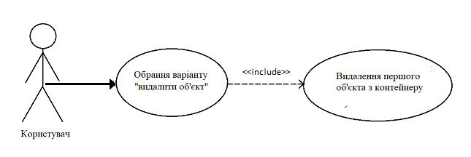

Рис. 1.3 - Видалення першого елементу в черзі з пріоритетом

* + 1. Опис методу видалення всіх об’єктів з контейнера (чергу з пріоритетом)

*Таблиця 1.4*

**Видалення всіх об’єктів з контейнера**

|  |  |  |  |  |  |
| --- | --- | --- | --- | --- | --- |
| Індентифікатор | Назва | Мета | Дійові особи | Тип | Опис |
| 4 | Видалення всіх об’єкти з черги з пріоритетом | Видалення об’єкти з черги з пріоритетом | Користувач | Основний | У процесі роботи програми надає можливість видалити всіх об’єктів з контейнеру |

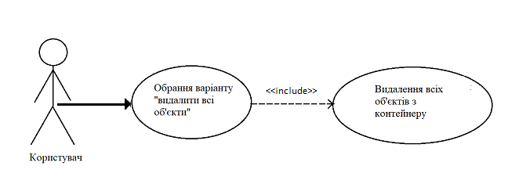 Рис. 1.4 - Видалення всіх елементів в черзі з пріоритетом

* + 1. Опис видаленняоб’єктів з контейнера (чергу з пріоритетом)

*Таблиця 1.5*

**Виведення всіх об’єктів з контейнера**

|  |  |  |  |  |  |
| --- | --- | --- | --- | --- | --- |
| Індентифікатор | Назва | Мета | Дійові особи | Тип | Опис |
| 5 | Виведення всіх об’єктів черги з пріоритетом у консоль | Вивести у консоль всі елементи черги з пріоритетом | Користувач | Основний | Надає можливість вивести інформацію про об’єкти з контейнеру у консоль |

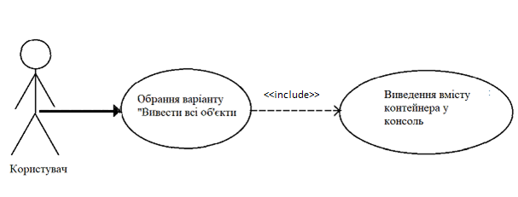

Рис. 1.5 – Виведення всіх об’єктів черги з пріоритетом у консоль

1.1.6. Збереження об'єктів контейнеру (черги з пріоритетом) у файлу

*Таблиця 1.6*

**Збереження об’єктів контейнера з файлу**

|  |  |  |  |  |  |
| --- | --- | --- | --- | --- | --- |
| Індентифікатор | Назва | Мета | Дійові особи | Тип | Опис |
| 6 | Збереження об’єктів контейнера у файлу | Зберегти  інформацію  про об’єкти у обраний файлу | Користувач | Основний | Надає можливість зберегти інформацію про всі об’єкти контейнера в обраний файл |

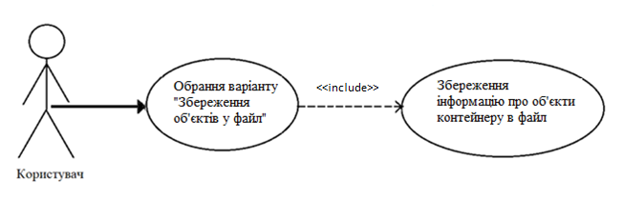

Рис. 1.6 - Збереження об’єктів черги з пріоритетом у файл

1.1.7. Завантаження з файлу об'єктів та внесення їх в контейнер (черги з пріоритетом)

*Таблиця 1.7*

**Завантажити об’єктів контейнера з файлу**

|  |  |  |  |  |  |
| --- | --- | --- | --- | --- | --- |
| Індентифікатор | Назва | Мета | Дійові особи | Тип | Опис |
| 7 | Завантаження об’єктів контейнера з файлу | Завантажити інформацію про об’єкти з файлу | Користувач | Основний | Надає можливість завантажити інформацію про всі об’єкти контейнера з файлу |

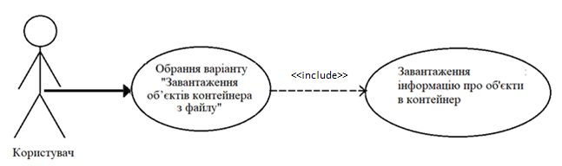

Рис. 1.7 - Завантаження об’єктів черги з пріоритетом в файл

1.1.8. Запит до об’єктів контейнера (черги з пріоритетом) в файл

*Таблиця 1.8*

**Виконання запиту до контейнера**

|  |  |  |  |  |  |
| --- | --- | --- | --- | --- | --- |
| Індентифікатор | Назва | Мета | Дійові особи | Тип | Опис |
| 8 | Запит до об’єктів контейнера в файл | Підрахувати кількість техніки у контейнері з заданами параметрами | Користувач | Основний | Надає можливість Підрахувати кількість техніки з одниковим типом роботи та виробником у контейнері |

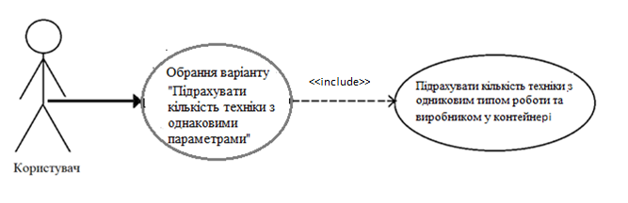

Рис. 1.8 - Підрахувати кількість техніки з одниковим типом роботи та виробником в черзі з пріоритетом

1.1.9. Здійснити вихід з програми застосунку

*Таблиця 1.9*

**Вихід з програми**

|  |  |  |  |  |  |
| --- | --- | --- | --- | --- | --- |
| Індентифікатор | Назва | Мета | Дійові особи | Тип | Опис |
| 9 | Вихід з програми | Закінчити роботу з програмного застосунку | Користувач | Основний | У процесі роботи програми надає можливість виходу з програмного застосунку |

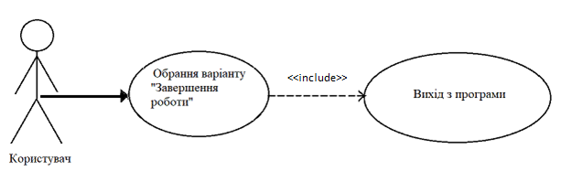

Рис. 1.9 – Вихід з програми

## Нефункціональні вимоги

В програмному застосунку реалізовані наступні нефункціональні вимоги:

● ID №10: Можливість на повторне введення номеру вибору пункту в меню при некоректному його введені.

● ID №11: Можливість на повторне введення при некоректному введені даних у заповнені полів об’єкту «регламентоване обслуговування» та «гарантійний ремонт».

● ID №12: Можливість на повторне обирання файлу при невдалій перевірці на можливість відкриття файлу.

● ID №13: Можливість програмного застосунку тільки на операційній системі Windows.

# РОЗДІЛ 2

# СТРУКТУРА ТА ЛОГІКА РОБОТИ ПРОГРАМНОГО ЗАСТОСУНКУ

## 2.1 Логічна структура

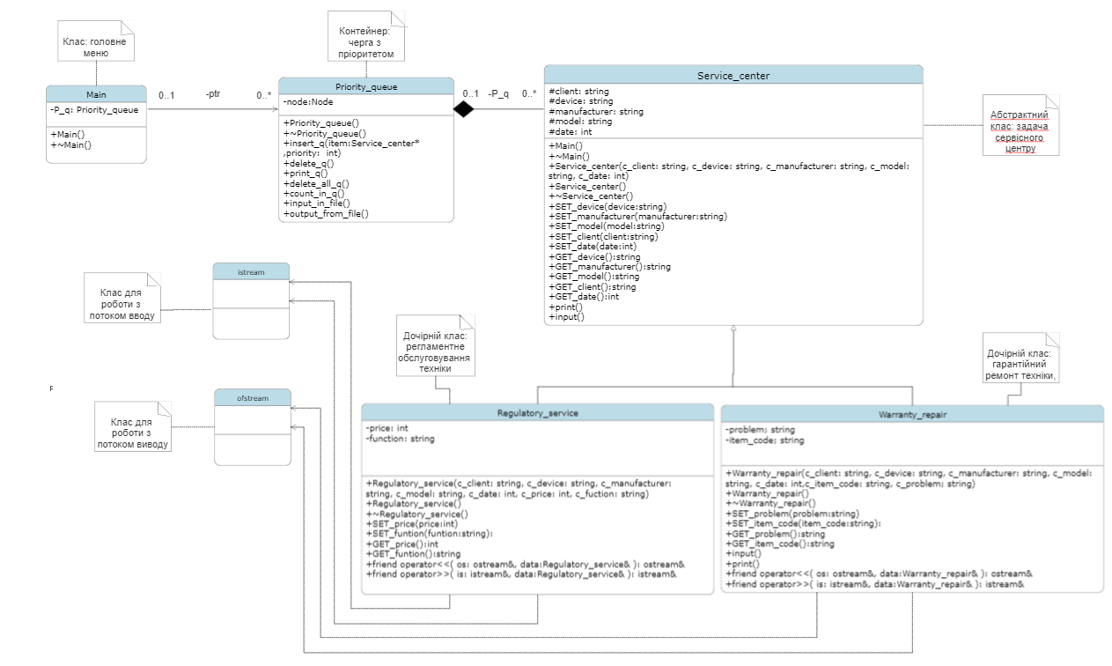

­­Рис. 2.1. - Діаграма класів в нотації UML

Класи програмного застусунку, які були використані у данії роботі опишимо нижче.

2.1.1. Клас “Service_center”

Клас “Service_center” використовується для визначення параметрів притаманні “Задачам сервісного центру”, який є абстрактний класом для дочірніх класів. Опис полів та методів класу “Service_center” розписується в табл. 2.1. та табл 2.2 відповідно.

*Табл 2.1.*

**Поля захищеного інтерфейсу класу “Service_center”**

|  |  |  |  |
| --- | --- | --- | --- |
| **№ з/п** | **Назва** | **Тип** | **Призначення** |
| 1 | client | string | Ім’я клієнта |
| 2 | device | string | Назва техніки |
| 3 | manufacturer | string | Назва виробника |
| 4 | model | string | Модель техніки |
| 5 | date | int | Рік виготовлення |

*Табл 2.2.*

**Методи публічного класу “Service_center”**

|  |  |  |  |  |
| --- | --- | --- | --- | --- |
| **№ з/п** | **Назва** | **Вхідні дані** | **Повертає значення** | **Призначення** |
| 1 | Service_center() | - | - | Конструктор за замовчуванням |
| 2 | Service_center(string c_client, string c_device, string c_manufacturer, string c_model, int c_date) | client, device, manufacturer, model, date | - | Конструктор за замовчуванням з параметрами |
| 3 | virtual ~Service_center() | - | - | Деструктор |
| 4 | string GET_device() | device | - | Отримання  назви техніки |
| 5 | string GET_manufacturer() | manufacturer |  | Отримання  назви виробника |
| 6 | string GET_model() | model | - | Отримання  Назви виробника |
| 7 | string GET_client() | client | - | Отримання  ім’я клієнта |
| 8 | int GET_date() | date | - | Отримання  рік виготовлення |
| 9 | void SET_device(string device) | - | device | отримання  назви техніки |
| 10 | void SET_manufacturer(string manufacturer) | - | manufacturer | Встановлення назви виробника |
| 11 | void SET_model(string model) | - | model | Встановлення назви виробника |
| 12 | void SET_client(string client) | - | client | Встановлення ім’я клієнта |
| 13 | void SET_date(int date) | - | date | Встановлення рік виготовлення |
| 14 | virtual void print() | - | - | Виведення об’єкта консоль |
| 15 | virtual void input() | - | - | Встановлення всіх параметрів об’єкта |

2.1.2. Клас “Main”

Клас “Main” використовується для надання користовичу можливість обирати функції, які реалізовані в програмному застосунку. Опис полів та методів класу “Main” розписується в табл. 2.2. та табл 2.3 відповідно.

*Табл 2.3.*

**Поля приватного інтерфейсу класу “Main”**

|  |  |  |  |
| --- | --- | --- | --- |
| **№ з/п** | **Назва** | **Тип** | **Призначення** |
| P_q | client | Priority_queue* | Черга з пріоритетом |

*Табл 2.4.*

**Методи публічного класу “Main”**

|  |  |  |  |  |
| --- | --- | --- | --- | --- |
| **№ з/п** | **Назва** | **Вхідні дані** | **Повертає значення** | **Призначення** |
| 1 | Main() | - | - | Конструктор за замовчуванням |
| 2 | ~ Main | - | - | Деструктор |

2.1.3. Клас “Priority_queue”

Клас “Priority_queue” використовується для роботи з об’єктами котрі в ньому знаходяться. Опис полів та методів класу “Priority_queue” розписується в табл. 2.5. та табл 2.6. відповідно.

*Табл 2.5.*

**Поля приватного інтерфейсу класу “Priority_queue”**

|  |  |  |  |
| --- | --- | --- | --- |
| **№ з/п** | **Назва** | **Тип** | **Призначення** |
| 1 | node | Node* | Cтворення об’єкта |

*Табл 2.6.*

**Методи публічного класу “Priority_queue”**

|  |  |  |  |  |
| --- | --- | --- | --- | --- |
| **№ з/п** | **Назва** | **Вхідні дані** | **Повертає значення** | **Призначення** |
| 1 | Priority_queue(); | - | - | Конструктор за замовчуванням |
| 2 | ~Priority_queue(); | - | - | Деструктор |
| 3 | Void insert_q  (Service_center* item, int priority); | Item, priority | - | Додати новий об’єкт у чергу з пріоритом |
| 4 | void delete_q(); | - | - | Видалити об’єкт |
| 5 | void print_q(); | - | - | Виведення об’єкта консоль |
| 6 | void delete_all_q(); | - | - | Видалити всі об’єкти |
| 7 | void count_in_q(); | - | - | Підрахувати об’єкти з певними параметрами |
| 8 | void input_in_file(); | - | - | Зберегти об’єкти в файл |
| 9 | void output_from_file(); | - | - | Загрузити об’єкти з файлу |

2.1.4. Структура “Node”

Структура “Node” створена для роботи з класом “Priority_queue” як елемент класу. Опис полів структури“Node” розписується в табл. 2.7.

*Табл. 2.7.*

**Структура “Node”**

|  |  |  |  |
| --- | --- | --- | --- |
| **№ з/п** | **Назва** | **Тип** | **Призначення** |
| 1 | data | Service_center* | Покажчик на об’єкт |
| 2 | pNext | Node* | Покажчик на наступний об’єкт |
| 3 | priority | int | Приоритет об’єкту |

2.1.5. Клас “Regulatory_service”

Клас “Regulatory_service” використовується, як дочірній клас абстрактного класу “Service_center”, щоб відрізнити який тип “регламентне обслуговування техніки” від “гарантійний ремонт техніки”. Опис полів та методів класу “Regulatory_service”розписується в табл. 2.8. та табл 2.9. відповідно.

*Табл. 2.8.*

**Поля приватного інтерфейсу класу “Regulatory_service”**

|  |  |  |  |
| --- | --- | --- | --- |
| **№ з/п** | **Назва** | **Тип** | **Призначення** |
| 1 | price | int | Ціна обслуговування |
| 2 | funcition | string | Вид обслуговування |

*Табл. 2.9.*

**Методи публічного класу “Regulatory_service”**

|  |  |  |  |  |
| --- | --- | --- | --- | --- |
| **№ з/п** | **Назва** | **Вхідні дані** | **Повертає значення** | **Призначення** |
| 1 | Regulatory_service() | - | - | Конструктор за замовчуванням |
| 2 | Regulatory_service(string c_client, string c_device, string c_manufacturer, string c_model, int c_date, int c_price, string c_function) | client, device, manufacturer, model, date, price, function | - | Конструктор за замовчуванням з параметрами |
| 3 | ~Regulatory_service () | - | - | Деструктор |
| 4 | void GET_price() | - | price | Отримання  ціні обслуговування |
| 5 | void GET_function() | - | function | Отримання  вид обслуговування |
| 6 | void SET_ price(int price) | price | - | Встановлення  назви техніки |
| 7 | void SET_ function (string function) | function | - | Встановлення  назви техніки |
| 8 | void print() | - | - | Виведення об’єкта консоль |
| 9 | void input() | - | - | Встановлення всіх параметрів об’єкта |
| 10 | friend ostream& operator<<(ostream& os, Regulatory_service& data) | os, data | os | Перевантаження в потік виводу |
| 11 | friend istream& operator>>(istream& is, Regulatory_service& data) | is, data | is | Перевантаження в потік вводу |

2.1.6. Клас “Warranty_repair”

Клас “Warranty_repair” використовується, як дочірній клас абстрактного класу “Service_center”, щоб відрізнити який тип “гарантійний ремонт техніки” від “регламентне обслуговування техніки”. Опис полів та методів класу “Warranty_repair” розписується в табл. 2.10. та табл 2.11. відповідно.

*Табл. 2.10.*

**Поля приватного інтерфейсу класу “Warranty_repair”**

|  |  |  |  |
| --- | --- | --- | --- |
| **№ з/п** | **Назва** | **Тип** | **Призначення** |
| 1 | item_code | string | Серійний номер техніки |
| 2 | problem | string | Вид несправності |

*Табл. 2.11.*

**Методи публічного класу “Warranty_repair”**

|  |  |  |  |  |
| --- | --- | --- | --- | --- |
| **№ з/п** | **Назва** | **Вхідні дані** | **Повертає значення** | **Призначення** |
| 1 | Warranty_repair() | - | - | Конструктор за замовчуванням |
| 2 | Warranty_repair (string c_client, string c_device, string c_manufacturer, string c_model, int c_date, int c_price, string c_function) | client, device, manufacturer, model, date, item_code, function | - | Конструктор за замовчуванням з параметрами |
| 3 | ~Warranty_repair() | - | - | Деструктор |
| 4 | void GET_ item_code() | - | item_code | Встановлення  серійного номеру техніки |
| 5 | void GET_function | - | function | Встановлення вид несправності |
| 6 | void SET_ item_code (string item_code) | item_code | - | Отримання серійного номеру техніки |
| 7 | void SET_ function (string function) | function | - | Отримання серійного номеру техніки |
| 8 | void print() | - | - | Виведення об’єкта консоль |
| 9 | void input() | - | - | Встановлення всіх параметрів об’єкта |
| 10 | friend ostream& operator<<(ostream& os, Regulatory_service& data) | os, data | os | Перевантаження в потік виводу |
| 11 | friend istream& operator>>(istream& is, Regulatory_service& data) | is, data | is | Перевантаження в потік вводу |

## 2.2. Фізична структура

Опишимо в табл. 2.12. фізичну структура нашого програмного застосунку, а саме його розподіл компонентів, функцій, змінних та класів.

**Опис фізичної структури програмного застосунку**

|  |  |  |  |  |  |
| --- | --- | --- | --- | --- | --- |
| **№** | **Назва файлу** | **Компоненти** | | **Зовнішні компоненти** | |
| **Назва** | **Опис** | **Назва** | **Опис** |
| 1 | Main.h | Main | Визначення класу меню | Priority_Queue.h | Робота з класом Priority_Queue |
| Warranty_repair.h | Робота з класом Warranty_repair |
| Regulatory_service.h | Робота з класом Regulatory_service |
| 2 | Priority_queue.h | Node | Структура для елементів в контейнері | Service_center.h | Робота з класом Service_center.h |
| Priority_queue | Визначення класу для створення контейнера |
| 3 | Service_center.h | Service_center | Визначення абстрактного класу | string | Робота з рядками |
| fstream | Робота з файловим потоком |
| iostream | Робота з екранним потоком |
| 4 | Regulatory_service.h | Regulatory_service | Визначення дочірного класу | Service_center.h | Робота з класом Service_center.h |
| 5 | Warranty_repair.h | Warranty_repair | Визначення дочірного класу | Service_center.h | Робота з класом Service_center.h |
| 6 | Main.сpp | Main | Основна функція програмного застосунку | Main.h | Визначення класу меню |
| ~Main |
| 7 | Priority_queue.cpp | Priority_queue | Визначення методів класу Priority_  queue | Priority_queue.h | Визначення класу меню |
| ~Priority_queue |
| insert_q |
| delete_q |
| print_q |
| delete_all_q |
| count_in_q |
| input_in_file |
| output_from_file |
| 8 | Service_center.cpp | Service_center | Визначення методів класу Service_  center | Service_center.h | Визначення абстрактного класу Service_center |
| Service_center |
| ~Service_center |
| GET_device |
| GET_manufacturer |
| GET_model |
| GET_client |
| GET_date |
| SET_divece |
| SET_manufacturer |
| SET_model |
| SET_client |
| SET_date |
| print |
| input |
| 9 | Regulatory_service.  cpp | Regulatory_service | Визначення методів дочірного класу Regulatory_  service | Regulatory_service.h | Визначення дочірнього класу Regulatory_service |
| Regulatory_service |
| ~Regulatory_service |
| SET_price |
| SET_funtion |
| GET_price |
| GET_function |
| input |
| print |
| operator<< |
| operator>> |
| 10 | Warranty_repair.cpp | Warranty_repair | Визначення методів дочірного класу | Warranty_repair.h | Визначення дочірнього класу Warranty_repair |
| Warranty_repair |
| ~Warranty_repair |
| SET_item_code |
| SET_problem |
| GET_problem |
| GET_item_code |
| operator<< |
| operator>> |

## 2.3 Логіка роботи програмного застосунку

Логіка роботи подій програмного застосунку часової послідовності зображена послідовності на рис. 2.2 вигляді нотації UML.

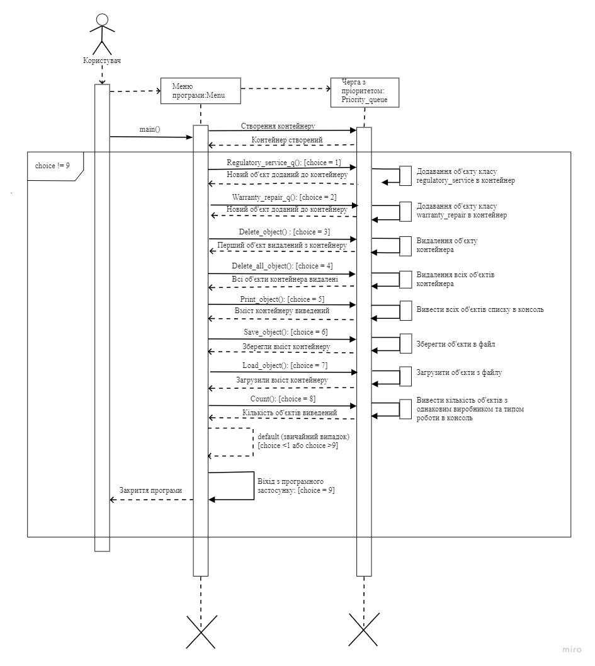

Рис. 2.2. - Часова послідовність подій у вигляді діаграми UML

# РОЗДІЛ 3

# ТЕСТУВАННЯ ПРОГРАМНОГО ЗАСТОСУНКУ

## 3.1 Сценарій тестування програмного застосунку

Сценарій тестування функцій об’єкта та нефункціональних вимог програмного застосунку описується в табл. 3.1 – 3.9 та в 3.10 – 3.13 відповідно.

3.1.1 Створення об’єкта типу «Regulatory_service»

Сценарій створення і додавання об’єкту типу «регламентоване обслуговування» зображено у таблиці 3.1.

*Таблиця 3.1*

**Сценарій створення об’єкту типу «регламентоване обслуговування»**

|  |  |  |  |  |  |  |
| --- | --- | --- | --- | --- | --- | --- |
| ID | Назва | ID вимоги | Передумова | Тестові кроки | Очікуваний результат | Післяумова |
| f_1 | Створення і додавання об’єкту «регламентоване обслуговування» | 1 | Користувач в головному меню пункт обирає пункт №1 | В головному меню вибрати «створити об’єкт регламентоване обслуговування» | Виводить запит на введення даних | Додавння нового об’єкту в контейнер та повернення в головне меню |

3.1.2 Створення об’єкта типу «Warranty_repair»

Сценарій створення і додавання об’єкту типу «гарантійнийремонт» зображено у таблиці 3.2.

*Таблиця 3.2*

**Сценарій створення об’єкту типу «гарантійний ремонт»**

|  |  |  |  |  |  |  |
| --- | --- | --- | --- | --- | --- | --- |
| **ID** | **Назва** | **ID вимоги** | **Передумова** | **Тестові кроки** | **Очікуваний результат** | **Післяумова** |
| f_2 | Створення і додавання об’єкту «гарантійнийремонт» | 2 | Користувач в головному меню пункт обирає пункт №2 | В головному меню вибрати «гарантійнийремонт» | Виводить запит на введення даних | Додавння нового об’єкту в контейнер та повернення в головне меню |

3.1.3 Видалення об’єкту з контейнеру

Сценарій видалення об’єкту з контейнеру зображено у таблиці 3.3.

*Таблиця 3.3*

**Сценарій тестування видалення об’єкту з контейнера**

|  |  |  |  |  |  |  |
| --- | --- | --- | --- | --- | --- | --- |
| **ID** | **Назва** | **ID вимоги** | **Передумова** | **Тестові кроки** | **Очікуваний результат** | **Післяумова** |
| f_3 | Виделання першого об’єкту(голови) контейнеру | 3 | Користувач в головному меню пункт обирає пункт №3 | В головному меню вибрати «Видалення об’єкту» | Виделання першого об’єкту  (голови) контейнеру | Повернення в головне меню |

3.1.4 Видалення всіх об’єктів з контейнеру

Сценарій видалення всіх об’єктів з контейнеру зображено у таблиці 3.4.

*Таблиця 3.4*

**Сценарій тестування видалення всіх об’єктів з контейнера**

|  |  |  |  |  |  |  |
| --- | --- | --- | --- | --- | --- | --- |
| **ID** | **Назва** | **ID вимоги** | **Передумова** | **Тестові кроки** | **Очікуваний результат** | **Післяумова** |
| f_4 | Виделання всіх об’єктів контейнера | 4 | Користувач в головному меню пункт обирає пункт №4 | В головному меню вибрати «Видалення всіх об’єктів» | Виделання всіх об’єктів контейнера | Повернення в головне меню |

3.1.5 Виведення об’єктів з контейнеру в консоль

Сценарій тестування виведення об’єктів з контейнеру в консоль зображено у таблиці 3.5.

*Таблиця 3.5*

**Сценарій тестування виведення об’єктів в консоль**

|  |  |  |  |  |  |  |
| --- | --- | --- | --- | --- | --- | --- |
| **ID** | **Назва** | **ID вимоги** | **Передумова** | **Тестові кроки** | **Очікуваний результат** | **Післяумова** |
| f_5 | Виведення об’єктів в консоль | 5 | Користувач в головному меню пункт обирає пункт №5 | В головному меню вибрати «Виведення об’єктів в консоль» | Виведення об’єктів в консоль | Повернення в головне меню |

3.1.6 Збереження об’єктів з контейнеру в файл

Сценарій тестування збереження об’єктів з контейнеру в файл зображено у таблиці 3.6.

*Таблиця 3.6*

**Сценарій тестування збереження об’єктів з контейнеру в файл**

|  |  |  |  |  |  |  |
| --- | --- | --- | --- | --- | --- | --- |
| **ID** | **Назва** | **ID вимоги** | **Передумова** | **Тестові кроки** | **Очікуваний результат** | **Післяумова** |
| f_6 | Збереження об’єктів з контейнеру в файл | 6 | Користувач в головному меню пункт обирає пункт №6 | В головному меню вибрати «збереження об’єктів з контейнеру в файл» та введення назви файлу | Виводить запит на введення назви файлу та збереження об’єктів з контейнеру в файл | Повернення в головне меню |

3.1.7 Загрузка об’єктів з файл в контейнер

Сценарій тестування загрузка об’єктів з файл в контейнер зображено у таблиці 3.7.

*Таблиця 3.7*

**Сценарій тестування збереження об’єктів з контейнеру в файл**

|  |  |  |  |  |  |  |
| --- | --- | --- | --- | --- | --- | --- |
| **ID** | **Назва** | **ID вимоги** | **Передумова** | **Тестові кроки** | **Очікуваний результат** | **Післяумова** |
| f_7 | Загрузка об’єктів з файл в контейнер | 7 | Користувач в головному меню пункт обирає пункт №7 | В головному меню вибрати «Загрузка об’єктів з файл» та введення назви файлу | Виводить запит на введення назви файлу та загрузка об’єктів з файл в контейнер | Повернення в головне меню |

3.1.8 Розробка запиту: загальна кількість гарантійних ремонтів техніки заданої фірми

Сценарій тестування підрахування загальну кількість гарантійних ремонтів техніки заданої фірми зображено у таблиці 3.8.

*Таблиця 3.8*

**Сценарій тестування збереження об’єктів з контейнеру в файл**

|  |  |  |  |  |  |  |
| --- | --- | --- | --- | --- | --- | --- |
| **ID** | **Назва** | **ID вимоги** | **Передумова** | **Тестові кроки** | **Очікуваний результат** | **Післяумова** |
| f_8 | Підрахування загальну кількість гарантійних ремонтів техніки заданої фірми | 8 | Користувач в головному меню пункт обирає пункт №8 | В головному меню вибрати «Вивести підрахування кількість гарантійних ремонтів техніки заданої фірми» | Підрахування загальну кількість гарантійних ремонтів техніки заданої фірми | Повернення в головне меню |

3.1.9 Вихід з програмного застосунку

Сценарій тестування вихіду з програмного застосунку зображено у таблиці 3.9.

*Таблиця 3.9*

**Сценарій тестування вихіду з програмного застосунку**

|  |  |  |  |  |  |  |
| --- | --- | --- | --- | --- | --- | --- |
| **ID** | **Назва** | **ID вимоги** | **Передумова** | **Тестові кроки** | **Очікуваний результат** | **Післяумова** |
| f_9 | Вихід | 9 | Користувач в головному меню пункт обирає пункт №9 | В головному меню вибрати «Вихід» | Очищення контейнеру від об’єктів та ініціалізувати вихід з програмного застосунку | Завершення програми |

3.1.10. Некоректне введення даних

Сценарій тестування нефункціональних вимог: некоректного введення даних показаний в табл. 3.10.

*Таблиця 3.10*

**Сценарій тестування некоректне введення даних в головному меню**

|  |  |  |  |  |  |  |
| --- | --- | --- | --- | --- | --- | --- |
| **ID** | **Назва** | **ID вимоги** | **Передумова** | **Тестові кроки** | **Очікуваний результат** | **Післяумова** |
| f_11 | Некоректне введення даних в меню | 11 | Ініціалізувати запуск програмного застосунку | Введення некоректних даних | Повідомлення про некоректне введення даних та надання можливість ввести повторно дані | Надання можливості повторного введення даних |

3.1.11. Некоректне введення даних в об’єктах

Сценарій тестування нефункціональних вимог: некоректного введення даних в об’єктах «регламентоване обслуговування» та «гарантійний ремонт» показаний в табл. 3.11.

*Таблиця 3.11*

**Сценарій тестування некоректного введення даних в об’єктах «регламентоване обслуговування» та «гарантійний ремонт»**

|  |  |  |  |  |  |  |
| --- | --- | --- | --- | --- | --- | --- |
| **ID** | **Назва** | **ID вимоги** | **Передумова** | **Тестові кроки** | **Очікуваний результат** | **Післяумова** |
| f_11 | Некоректне введення даних | 11 | Обрати в головному меню пункт №1 або №2 | Введення некоректних даних | Надання можливість ввести повторно дані | Надання можливості повторного введення даних |

3.1.12. Некоректне введення назви файла

Сценарій тестування нефункціональних вимог: некоректного введення введення назви файла показаний в табл. 3.12.

*Таблиця 3.12*

**Сценарій тестування некоректного введення назви файла**

|  |  |  |  |  |  |  |
| --- | --- | --- | --- | --- | --- | --- |
| **ID** | **Назва** | **ID вимоги** | **Передумова** | **Тестові кроки** | **Очікуваний результат** | **Післяумова** |
| f_12 | Некоректного введення введення назви файла | 12 | Обрати в головному меню пункт №6 або №7 | Введення некоректного назви файла | Повідомлення про помилкове введення даних та ініціалізувати повернення в головне меню | Повернення в головне меню |

3.1.13. Запуск програмного застосунку з іншої операційної системи

Сценарій тестування нефункціональних вимог: запуск програмного застосунку не з операційної системи Windows показаний в табл. 3.13.

*Таблиця 3.13*

**Сценарій тестування програмного застосунку з іншої операційної системи**

|  |  |  |  |  |  |  |
| --- | --- | --- | --- | --- | --- | --- |
| **ID** | **Назва** | **ID вимоги** | **Передумова** | **Тестові кроки** | **Очікуваний результат** | **Післяумова** |
| f_13 | Некоректне введення даних | 13 | Відкрити програмний застосунок під час використання не операційної системи Windows | Запустити програмний застосунок | Програма не закуститься | Не використовувати програмний застосунок під час роботи на іншій операційній системі |

## Тестові дані

Опис тестових даних для об’єктів зображений на діаграмі нотації UML на рис. 3.1.

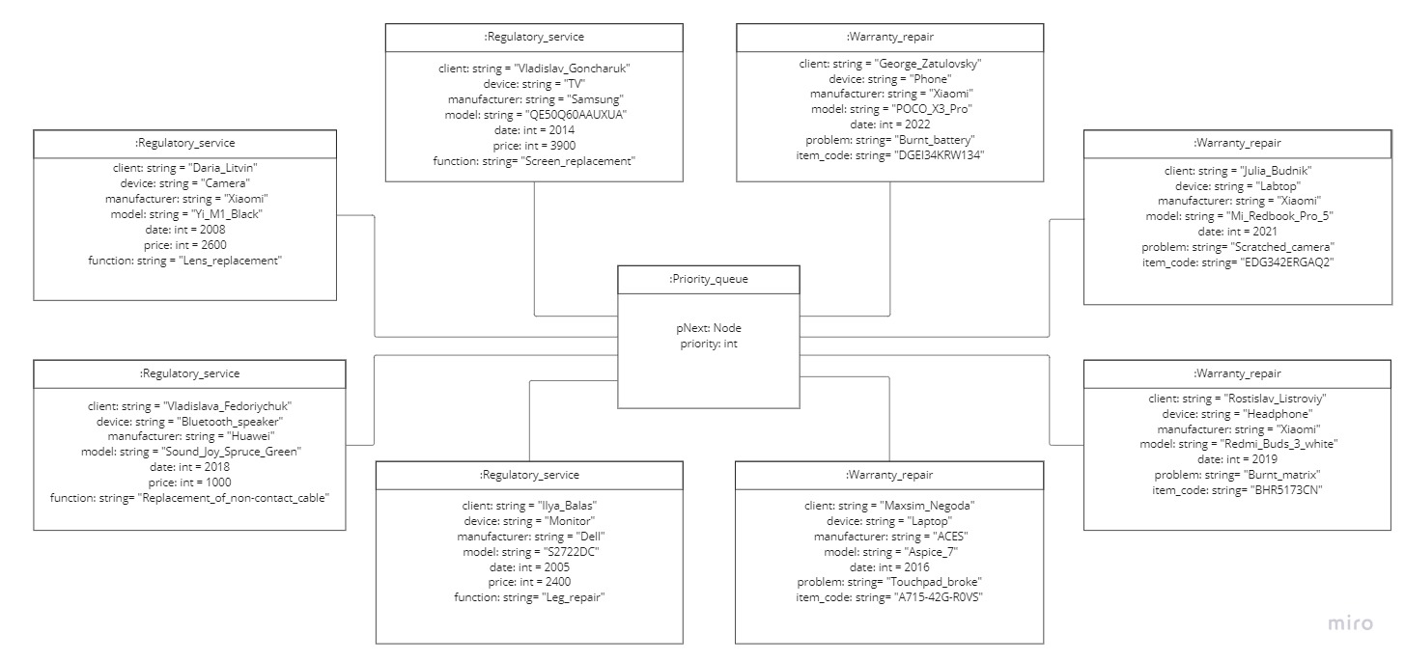

Рис. 3.1 – Діаграма для нотації UML

Вміст файлу, в якому зберігаються тестові дані для програмного застосунку представлені на рис 3.2.

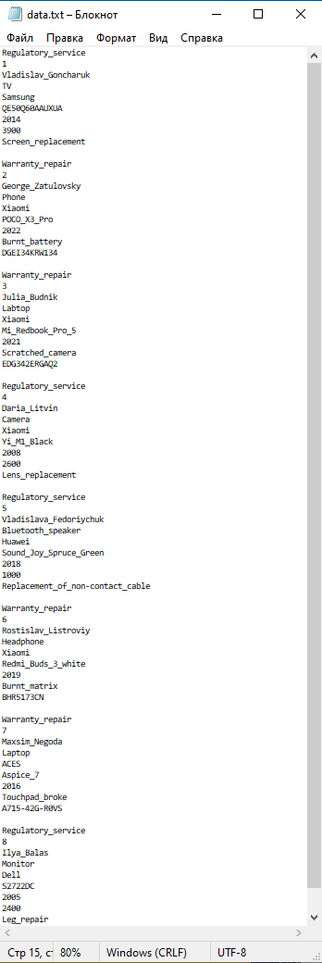

Рис. 3.2. – Тестові дані збережені в файлі для програмного застосунку.

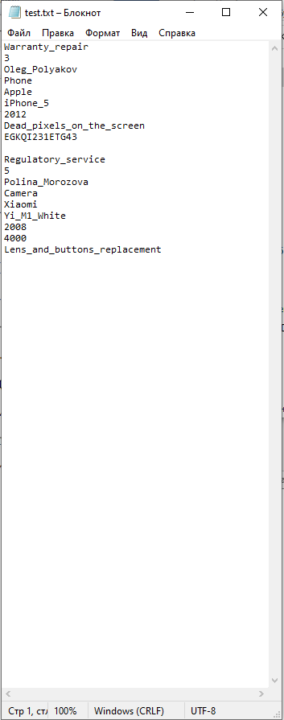

Рис. 3.3 - Тестові дані збережені в файлі під час роботи програмного застосунку (рис. 3.8)

## Поетапні результати роботи програмного застосунку

Рис. 3.3 - 3.23 демонструє роботу функції програмного застовунку. Лістинг програмного застосунку наведена у додатку А.

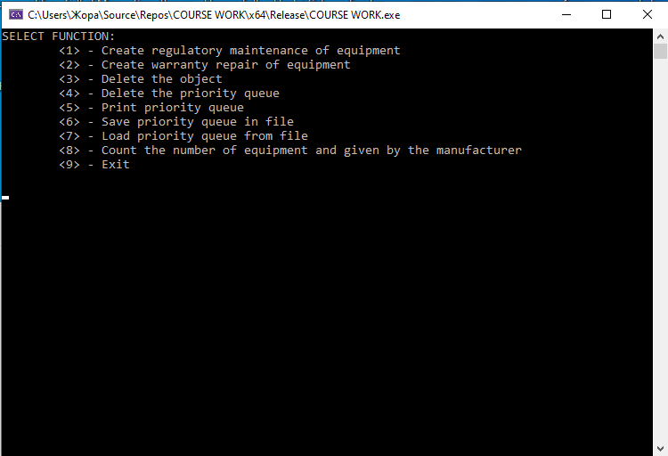

Рис. 3.4 – Головне меню програмного застосунку

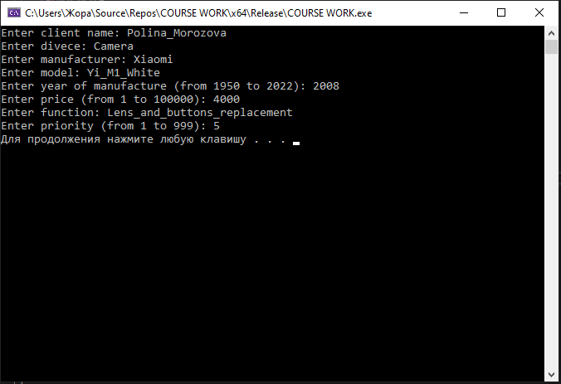

Рис 3.5. - Створення об’єкту «Регламентоване обслуговування»

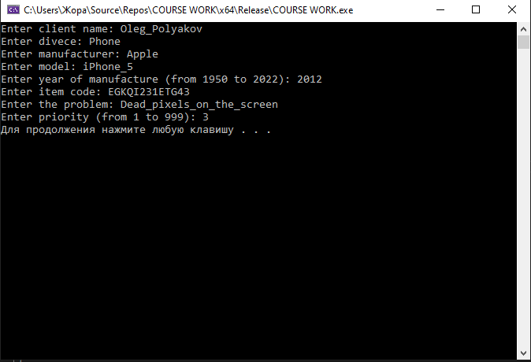

Рис 3.6 - Створення об’єкту «Гарантійне обслуговування»

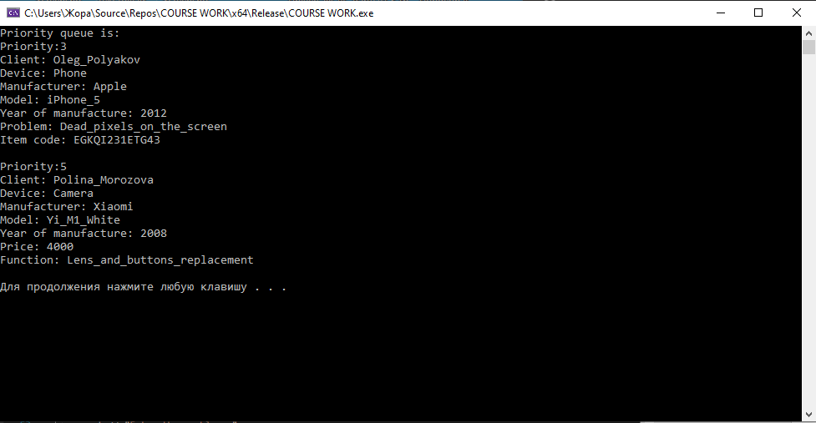

Рис 3.7 – Виведення вмісту контейнеру в консоль

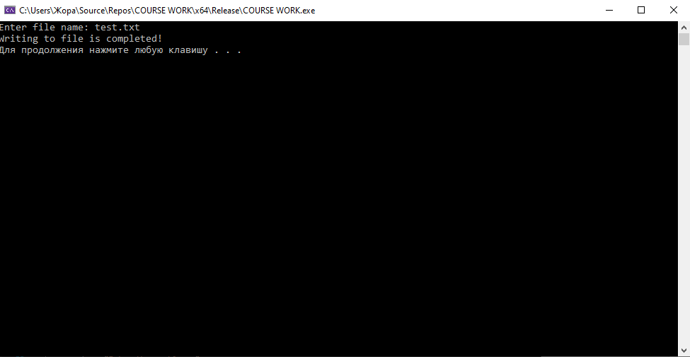

Рис 3.8 – Зберегаємо об’єкти у файл test.txt

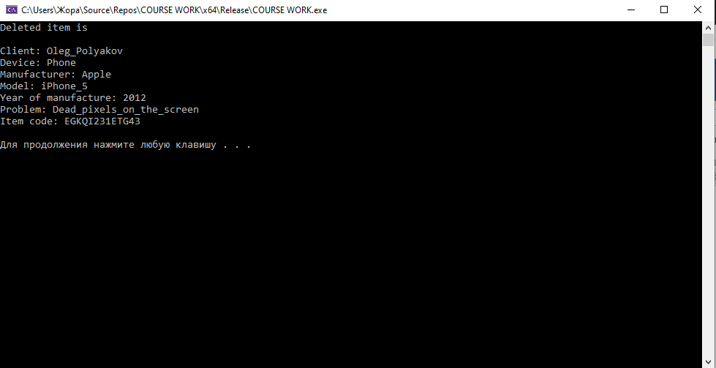

Рис 3.9 – Видалення першого об’єкту з контейнера

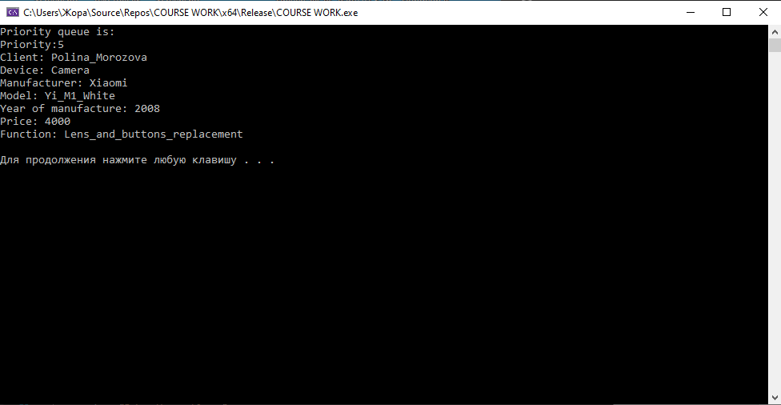

Рис 3.10 – Виведення вмісту контейнеру в консоль після видалення об’єкту

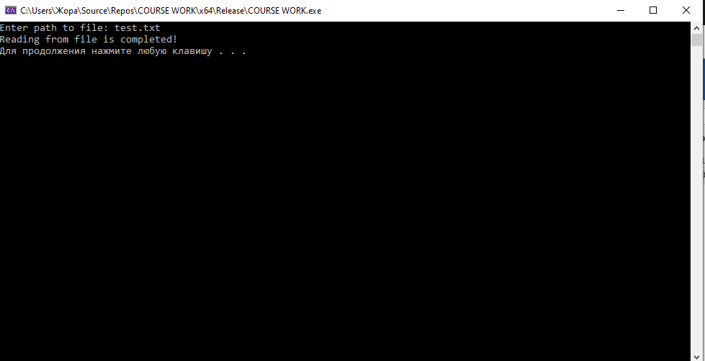

Рис 3.11 – Зчитування даних з файлу test.txt

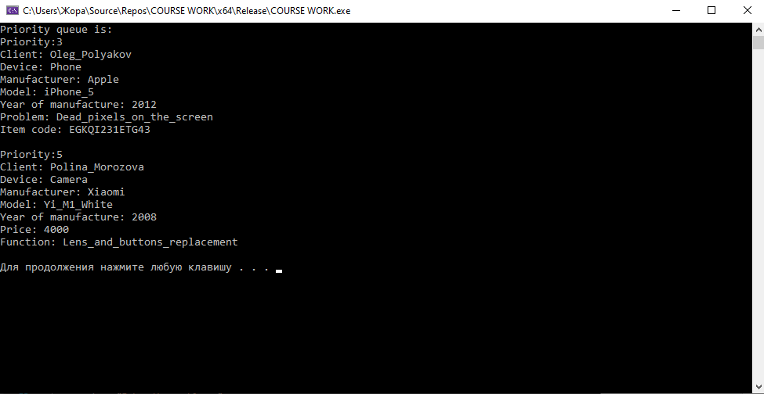

Рис 3.12 – Виведення вмісту контейнеру після зчитування з файлу test.txt

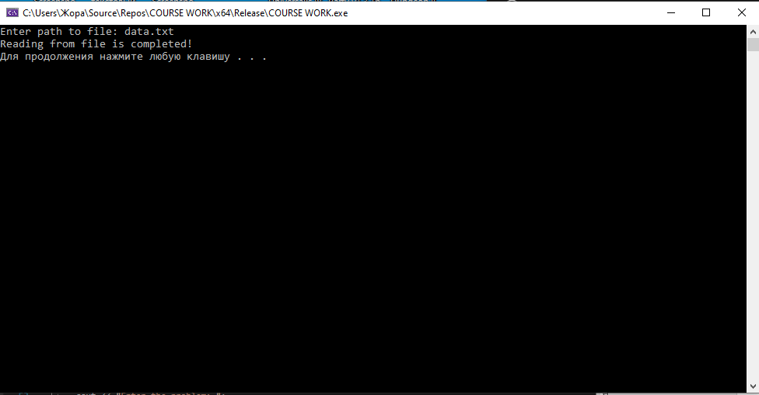

Рис 3.13 – Зчитування даних з файлу data.txt

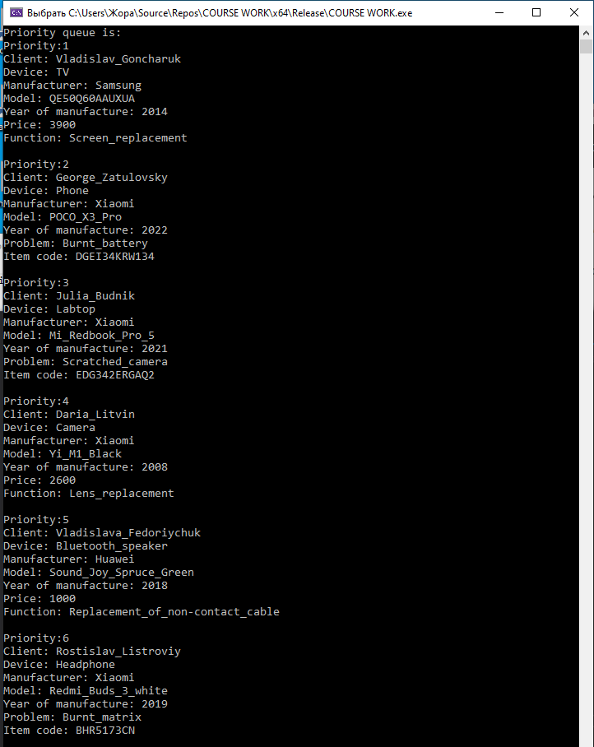

Рис 3.14 – Виведення вмісту контейнеру після зчитування з файлу data.txt

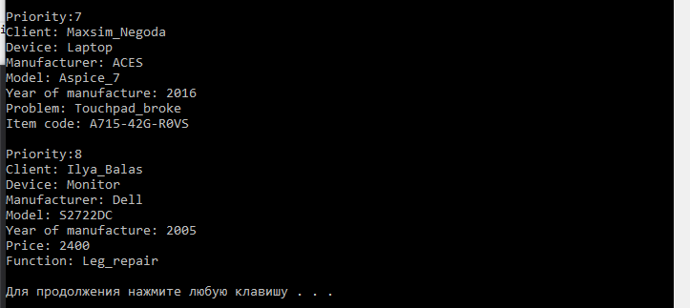

Рис 3.15 – Виведення вмісту контейнеру після зчитування з файлу data.txt (Продовження)

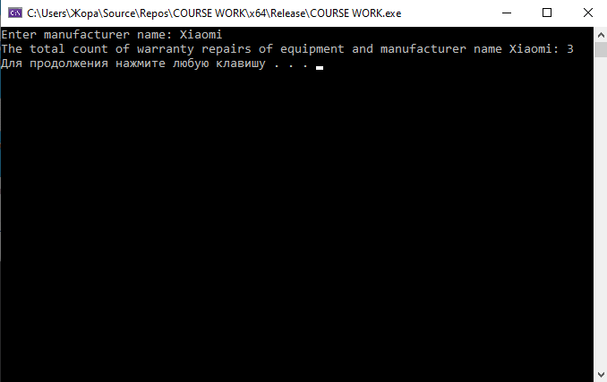

Рис 3.16 – Підрахунок кількості об’єктів з

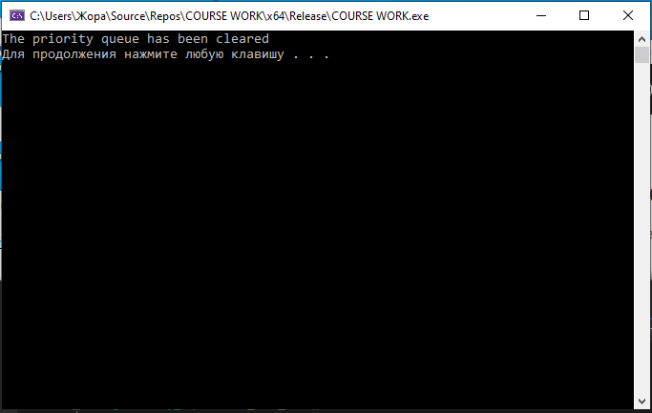

Рис 3.17 – Видалення всіх об’єктів з контейнеру

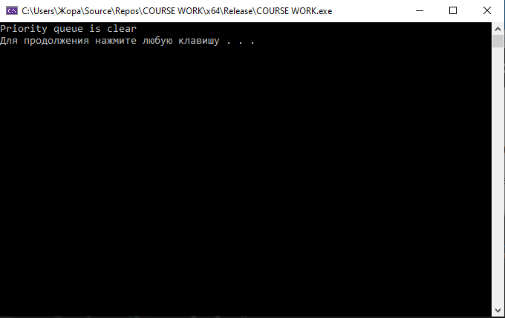

Рис 3.18 – Спроба видалення першого об’єкту у пустому контейнері

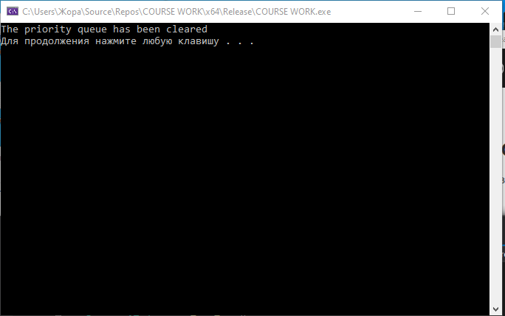

Рис 3.19 - Спроба видалення всіх об’єктів у пустому контейнері

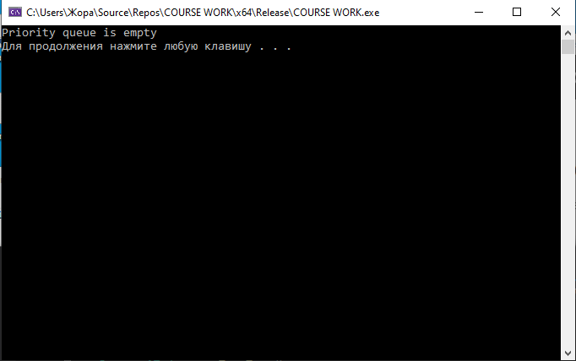

Рис. 3.20 – Спроба виведення пустого контейнера у консоль

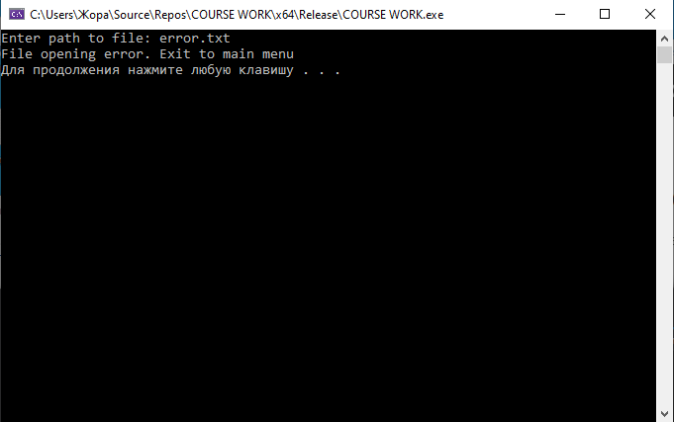

Рис 3.21 - Помилка при відкритті неіснуючого файлу error.txt

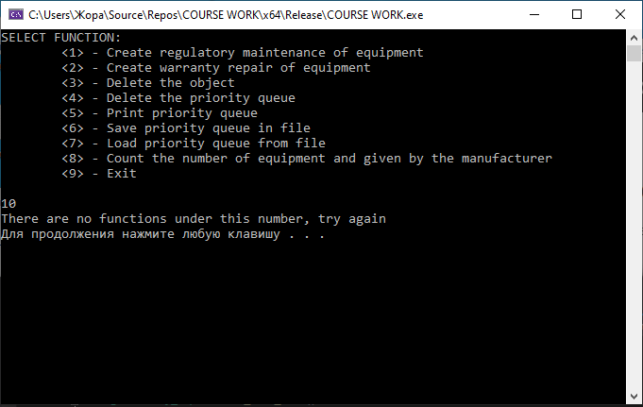 Рис 3.22 – Некоректний ввід у меню

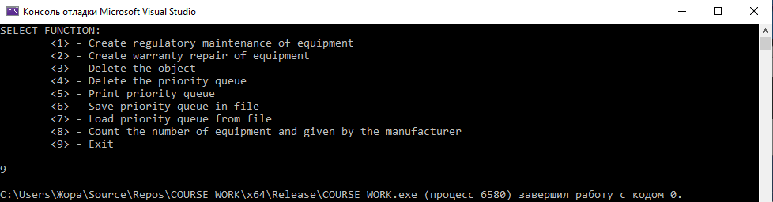

Рис 3.23 – Ініціалізувати вихід з програмного застосунку

## Модульне тестування

Результати виконання Unit тесту наведені на рис. 3.24. Лістінг коду Unit тесту наведено у додатку Б.

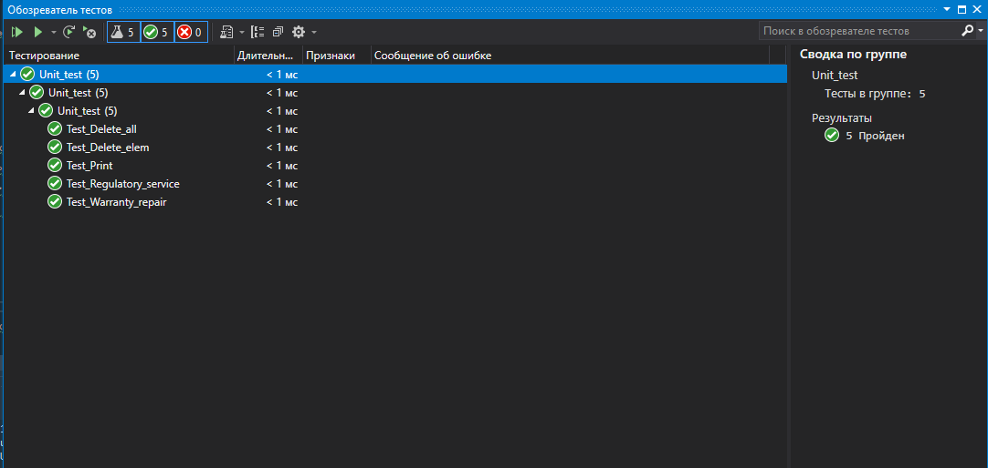

Рис. 3.24 – Результати модульного тесту Unit_test

**ВИСНОВОК**

Під час виконання курсової роботи був реалізованний програмний застосунок, написаний мовою С++, з використанням основних принципів об’єктно-орієнтованого програмування.

У результаті отримано програмний застосунок з ієрархією класів, який складається з абстрактного класу “Задача сервісного центру” та класів “Гарантійний ремонт техніки” і “Регламентне обслуговування техніки” враховуючи парадигми поліморфізму та успадкування, використовуючи контейнер “Черга з пріоритетом “ для зберігання об’єктів класів. До цього програмного застосунку реалізувано меню користувача для роботи з програмою та завдання для розробки запиту, а саме підрахування загальної кількості гарантійних ремонтів техніки заданої фірми у контейнері.

Також проведено тестування програмного застосунку за допомогою модульних тестів (Unit тести) і меню користувача. Завдяки цим тестуванням можна впевнитись у коректності роботи програмного застосунку.

**СПИСОК ВИКОРИСТАНОЇ ЛІТЕРАТУРИ**

1. Об’єктно-орієнтовне програмування : підручник. У 2-х ч. Ч. 2. Обєктно-орієнтовний підхід до розробки програмного забезпечення / С.М. Алхімова. — Київ: КПІ ім. Ігоря Сікорського, Вид-во «Політехніка», 2019. — 192с.
2. Алхімова С.М. Алгоритмізація та програмування мовою високого рівня С++: комп’ютерний практикум / С. М. Алхімова. – Київ : КПІ ім. Ігоря Сікорського, Вид-во «Політехніка», 2018. – 156с.
3. Язык программирования С++. Лекции и упражнения, 5-е изд. Пер. с англ. ­ "И.Д. Вильяме", 2007. - 1 184 с.
4. Лафоре Р. Объектно-ориентированное программирование в С++, Классика Computer Science 4-е изд. - СПБ. Питер, 2011.- 928 с

**ДОДАТОК А**

## Код програмного продукту

Main.cpp

/*

* Реалізація головного меню Main

*/

#include "Main.h"

#include <iostream>

#include <string>

using namespace std;

//Метод для створення об'єкта класа Regulatory_service

void Regulatory_service_q(Priority_queue*& P_q)

{

system("cls");

Regulatory_service* info = new Regulatory_service();

int priority = 0;

info->input();

while (priority <= 0 || priority > 999)

{

cout << "Enter priority (from 1 to 999): ";

cin >> priority;

}

P_q->insert_q(info, priority);

system("pause");

system("cls");

}

//Метод для створення об'єкта класа Warranty_repair

void Warranty_repair_q(Priority_queue*& P_q)

{

system("cls");

Warranty_repair* info = new Warranty_repair();

int priority = 0;

info->input();

while (priority <= 0 || priority > 999)

{

cout << "Enter priority (from 1 to 999): ";

cin >> priority;

}

P_q->insert_q(info, priority);

system("pause");

system("cls");

}

//Метод для видалення першого елементу контейнера

void Delete_object(Priority_queue*& P_q)

{

system("cls");

P_q->delete_q();

system("pause");

system("cls");

}

//Метод для видалення всіх елементів контейнера

void Delete_all_object(Priority_queue*& P_q)

{

system("cls");

P_q->delete_all_q();

cout << "The priority queue has been cleared" << endl;

system("pause");

system("cls");

}

//Метод для виведення елементів контейнера

void Print_object(Priority_queue*& P_q)

{

system("cls");

P_q->print_q();

system("pause");

system("cls");

}

//Метод для збереження елементів контейнера в файл

void Save_object(Priority_queue*& P_q)

{

system("cls");

P_q->input_in_file();

system("pause");

system("cls");

}

//Метод для загруски елементів контейнера з файлу

void Load_object(Priority_queue*& P_q)

{

system("cls");

P_q->output_from_file();

system("pause");

system("cls");

}

//Метод для підрахунку елементів з однаковими даними

void Count(Priority_queue*& P_q)

{

system("cls");

P_q->count_in_q();

system("pause");

system("cls");

}

//Головне меню

int main()

{

Priority_queue* P_q = new Priority_queue;

int choice;

string cheak_choice;

do

{

cout << "SELECT FUNCTION:" <<

"\n\t<1> - Create regulatory maintenance of equipment" <<

"\n\t<2> - Create warranty repair of equipment" <<

"\n\t<3> - Delete the object" <<

"\n\t<4> - Delete the priority queue" <<

"\n\t<5> - Print priority queue" <<

"\n\t<6> - Save priority queue in file" <<

"\n\t<7> - Load priority queue from file" <<

"\n\t<8> - Count the number of equipment and given by the manufacturer" <<

"\n\t<9> - Exit" << endl << endl;

try

{

cin >> choice;

}

catch (const exception&)

{

cout << "Incorrect data entry, try again" << endl;

system("pause");

system("cls");

}

switch (choice)

{

case 1:

{

Regulatory_service_q(P_q);

break;

}

case 2:

{

Warranty_repair_q(P_q);

break;

}

case 3:

{

Delete_object(P_q);

break;

}

case 4:

{

Delete_all_object(P_q);

break;

}

case 5:

{

Print_object(P_q);

break;

}

case 6:

{

Save_object(P_q);

break;

}

case 7:

{

Load_object(P_q);

break;

}

case 8:

{

Count(P_q);

break;

}

case 9:

{

break;

}

default:

{

cout << "There are no functions under this number, try again" << endl;

system("pause");

system("cls");

break;

}

}

} while (choice != 9);

return 0;

}

//Конструктор

Main::Main()

{

}

//Деструктор

Main::~Main()

{

P_q->delete_all_q();

}

Main.h

/*

* Заголовний файл Main

*/

#pragma once

#include "Priority_queue.h"

#include "Warranty_repair.h"

#include "Regulatory_service.h"

class Main

{

private:

//Створення черги з пріорітетом

Priority_queue* P_q;

public:

//Методи головного меню

Main();

~Main();

};

Priority_queue.cpp

/*

* Реалізація контейнеру (черги з пріорітетом) Priority_queue

*/

#include "Priority_queue.h"

//Конструктор

Priority_queue::Priority_queue()

{

}

//Деструктор

Priority_queue::~Priority_queue()

{

}

//Метод додавання об'єкта у контейнер

void Priority_queue::insert_q(Service_center* item, int priority)

{

Node* tmp, * pBack;

tmp = new Node;

tmp->data = item;

tmp->priority = priority;

if (node == NULL || priority <= node->priority)

{

tmp->pNext = node;

node = tmp;

}

else

{

pBack = node;

while (pBack->pNext != NULL && pBack->pNext->priority < priority)

{

pBack = pBack->pNext;

}

tmp->pNext = pBack->pNext;

pBack->pNext = tmp;

}

}

//Метод видалення об'єкта контейнера

void Priority_queue::delete_q()

{

Node *tmp;

if (node == NULL)

{

cout << "Priority queue is clear" << endl;

}

else

{

tmp = node;

cout << "Deleted item is \n\n";

tmp->data->print();

node = node->pNext;

free(tmp);

}

}

//Метод виведення об'єктів контейнера у консоль

int Priority_queue::print_q()

{

Node* ptr = node;

if (node == NULL)

{

cout << "Priority queue is empty " << endl;

return 0;

}

else

{

cout << "Priority queue is: " << endl;

while (ptr != NULL)

{

Service_center* Data_info = ptr->data;

cout <<"Priority:"<< ptr->priority<< endl;

Data_info->print();

ptr = ptr->pNext;

}

return 1;

}

}

//Метод видалення всіх об'єктів контейнера

void Priority_queue::delete_all_q()

{

Node* tmp;

while (node != NULL)

{

tmp = node;

node = node->pNext;

free(tmp);

}

}

//Метод підрахунок об'єктів у контейнері з однаковими параметрами

int Priority_queue::count_in_q()

{

int count = 0;

Node* tmp = node;

string find_manufacturer = " ";

cout << "Enter manufacturer name: ";

cin >> find_manufacturer;

while (tmp != NULL)

{

if (typeid(*(tmp->data)) == typeid(Warranty_repair) && (tmp->data)->GET_manufacturer() == find_manufacturer)

{

count++;

}

tmp = tmp->pNext;

}

cout << "The total count of warranty repairs of equipment and manufacturer name "<< find_manufacturer<<": " << count << endl;

return count;

}

//Метод збереження об'єктів контейнеру у файл

void Priority_queue::input_in_file()

{

Node* ptr = node;

if (ptr != NULL)

{

string path;

cout << "Enter file name: ";

cin >> path;

ofstream fout;

fout.open(path);

if (!fout.is_open())

{

cout << "File opening error. Exit to main menu" << endl;

return;

}

while (ptr != NULL)

{

if (typeid(*(ptr->data)) == typeid(Regulatory_service))

{

fout << "Regulatory_service" << endl;

fout << (ptr->priority)<<endl;

fout << (*((Regulatory_service*)(ptr->data)));

}

else

{

fout << "Warranty_repair"<<endl;

fout << (ptr->priority) << endl;

fout << (*((Warranty_repair*)(ptr->data)));

}

ptr = ptr->pNext;

fout << endl;

}

fout.close();

cout << "Writing to file is completed!" << endl;

}

}

//Метод зчитування об'єктів контейнеру з файлу

void Priority_queue::output_from_file()

{

string path = " ";

cout << "Enter path to file: ";

cin >> path;

ifstream fin;

fin.open(path);

if (!fin.is_open())

{

cout << "File opening error. Exit to main menu" << endl;

return;

}

else

{

delete_all_q();

string type;

int priority_file = 0;

char cheak;

while (!fin.eof())

{

fin >> type;

fin >> priority_file;

if (type == "Regulatory_service")

{

Regulatory_service* R_s_file = new Regulatory_service;

fin >> *(R_s_file);

insert_q(R_s_file, priority_file);

}

else if(type == "Warranty_repair")

{

Warranty_repair* W_r_file = new Warranty_repair;

fin >> *(W_r_file);

insert_q(W_r_file, priority_file);

}

type = "";

}

fin.close();

cout << "Reading from file is completed!" << endl;

return;

}

}

Priority_queue.h

/*

* Заголовний файл Priority_queue

*/

#pragma once

#include <iostream>

#include <string>

#include <typeinfo>

#include "Service_center.h"

#include "Regulatory_service.h"

#include "Warranty_repair.h"

using namespace std;

//Структура об'єкта

struct Node

{

Service_center* data;

struct Node* pNext;

int priority;

};

class Priority_queue

{

private:

Node* node = NULL; //Cтворення об'єкта

public:

//Методи контейнера

Priority_queue();

~Priority_queue();

void insert_q(Service_center* item, int priority);

void delete_q();

int print_q();

void delete_all_q();

int count_in_q();

void input_in_file();

void output_from_file();

};

Regulatory_service.cpp

/*

* Реалізація класу нащадка Regulatory_service

*/

#include "Regulatory_service.h"

//Конструктор

Regulatory_service::Regulatory_service(string c_client, string c_device, string c_manufacturer, string c_model, int c_date, int c_price, string c_funtion):Service_center(c_client, c_device,c_manufacturer, c_model, c_date),price(c_price), function(function)

{

}

//Конструктор

Regulatory_service::Regulatory_service()

{

}

//Деструктор

Regulatory_service::~Regulatory_service()

{

}

//Реалізація сеттерів

void Regulatory_service::SET_price(int price)

{

this->price = price;

}

void Regulatory_service::SET_funtion(string function)

{

this->function = function;

}

//Реалізація геттерів

int Regulatory_service::GET_price()

{

return price;

}

string Regulatory_service::GET_function()

{

return function;

}

//Реалізація функції введення параметрів

void Regulatory_service::input()

{

Service_center::input();

cout << "Enter price (from 1 to 100000): ";

cin >> price;

while (price < 1 || price > 100000)

{

cin >> price;

}

cout << "Enter function: ";

cin >> function;

}

//Реалізація функції виведення параметрів

void Regulatory_service::print()

{

Service_center::print();

cout << "\nPrice: " << price

<< "\nFunction: " << function << endl << endl;

}

//Запис даних полів класу у файловий потік виводу

ostream& operator<<(ostream& os, Regulatory_service& data)

{

os << data.client << endl

<< data.device << endl

<< data.manufacturer << endl

<< data.model << endl

<< data.date << endl

<< data.price << endl

<< data.function << endl;

return os;

}

//Запис даних полів класу у файловий потік вводу

istream& operator>>(istream& is, Regulatory_service& data)

{

is >> data.client >> data.device >> data.manufacturer >> data.model >> data.date >>data.price >> data.function;

return is;

}

Regulatory_service.h

/*

* Заголовний файл Regulatory_service

*/

#pragma once

#include "Service_center.h"

class Regulatory_service: public Service_center

{

private:

int price; //Ціна

string function; //Тип сервісу

public:

Regulatory_service(string c_client, string c_device, string c_manufacturer, string c_model, int c_date, int c_price, string c_function);

Regulatory_service();

~Regulatory_service();

//Сеттери класу

void SET_price(int price);

void SET_funtion(string function);

//Геттери класу

int GET_price();

string GET_function();

void input();

void print();

//Френдлі функції перевантаження операторів вводу та виводу

friend ostream& operator<<(ostream& os, Regulatory_service& data);

friend istream& operator>>(istream& is, Regulatory_service& data);

};

Service_center.cpp

/*

* Реалізація абстрактного класу Service_center

*/

#include "Service_center.h"

//Конструктор

Service_center::Service_center()

{

}

//Конструктор

Service_center::Service_center(string c_client, string c_device, string c_manufacturer, string c_model, int c_date):client(c_client), device(c_device), manufacturer(c_manufacturer), model(c_model), date(c_date)

{

}

//Деструктор

Service_center::~Service_center()

{

}

//Реалізація геттерів

string Service_center::GET_device()

{

return device;

}

string Service_center::GET_manufacturer()

{

return manufacturer;

}

string Service_center::GET_model()

{

return model;

}

string Service_center::GET_client()

{

return client;

}

int Service_center::GET_date()

{

return date;

}

//Реалізація сеттерів

void Service_center::SET_divece(string device)

{

this->device = device;

}

void Service_center::SET_manufacturer(string manufacturer)

{

this->manufacturer = manufacturer;

}

void Service_center::SET_model(string model)

{

this->model = model;

}

void Service_center::SET_client(string client)

{

this->client = client;

}

void Service_center::SET_date(int date)

{

this->date = date;

}

//Реалізація функції виведення параметрів

void Service_center::print()

{

cout << "Client: " << client

<< "\nDevice: " << device

<< "\nManufacturer: " << manufacturer

<< "\nModel: " << model

<< "\nEnter year of manufacture: " << date;

}

//Реалізація функції введення параметрів

void Service_center::input()

{

cout << "Enter client name: ";

cin >> client;

cout << "Enter divece: ";

cin >> device;

cout << "Enter manufacturer: ";

cin >> manufacturer;

cout << "Enter model: ";

cin >> model;

cout << "Enter year of manufacture (from 1950 to 2022): ";

date = 0;

while (date < 1950 || date > 2022)

{

cin >> date;

}

}

Service_center.h

/*

* Заголовний файл Service_center

*/

#pragma once

#include <string>

#include <iostream>

#include <fstream>

using namespace std;

class Service_center

{

protected:

string client = " "; //Ім'я та призвище клієнта

string device = " "; //Тип техніки

string manufacturer = " "; //Ім'я виробника

string model; //Ім'я моделі

int date = 0; //Дата виробництва

public:

Service_center();

Service_center(string c_client, string c_device, string c_manufacturer, string c_model, int c_date);

virtual ~Service_center();

//Геттери класу

string GET_device();

string GET_manufacturer();

string GET_model();

string GET_client();

int GET_date();

//Сеттери класу

void SET_divece(string device);

void SET_manufacturer(string manufacturer);

void SET_model(string model);

void SET_client(string client);

void SET_date(int date);

//функції

virtual void print();

virtual void input();

};

Warranty_repair.cpp

/*

* Реалізація класу нащадка Warranty_repair

*/

#include "Warranty_repair.h"

//Конструктор

Warranty_repair::Warranty_repair(string c_client, string c_device, string c_manufacturer, string c_model, int c_date, string c_item_code, string c_problem) :Service_center(c_client, c_device, c_manufacturer ,c_model, c_date), item_code(c_item_code), problem(c_problem)

{

}

//Конструктор

Warranty_repair::Warranty_repair()

{

}

//Деструктор

Warranty_repair::~Warranty_repair()

{

}

//Реалізація сеттерів

void Warranty_repair::SET_item_code(string item_code)

{

this->item_code = item_code;

}

void Warranty_repair::SET_problem(string problem)

{

this->problem = problem;

}

//Реалізація геттерів

string Warranty_repair::GET_problem()

{

return problem;

}

string Warranty_repair::GET_item_code()

{

return item_code;

}

//Реалізація функції введення параметрів

void Warranty_repair::input()

{

Service_center::input();

cout << "Enter item code: ";

cin >> item_code;

cout << "Enter the problem: ";

cin >> problem;

}

//Реалізація функції виведення параметрів

void Warranty_repair::print()

{

Service_center::print();

cout << "\nProblem: " << problem

<<"\nItem code: "<< item_code << endl << endl;

}

//Запис даних полів класу у файловий потік виводу

ostream& operator<<(ostream& os, Warranty_repair& data)

{

os << data.client << endl

<< data.device << endl

<< data.manufacturer << endl

<< data.model << endl

<< data.date << endl

<< data.problem << endl

<< data.item_code << endl;

return os;

}

//Запис даних полів класу у файловий потік вводу

istream& operator>>(istream& is, Warranty_repair& data)

{

is >> data.client >> data.device >> data.manufacturer >> data.model >> data.date >> data.problem >> data.item_code;

return is;

}

Warranty_repair.h

/*

* Заголовний файл Warranty_repair

*/

#pragma once

#include "Service_center.h"

class Warranty_repair : public Service_center

{

private:

string item_code; //Серійний номер

string problem; //Опис проблеми

public:

Warranty_repair(string c_client, string c_device, string c_manufacturer, string c_model, int c_date, string c_item_code, string c_problem);

Warranty_repair();

~Warranty_repair();

//Сеттери класу

void SET_item_code(string item_code);

void SET_problem(string problem);

//Геттери класу

string GET_problem();

string GET_item_code();

void input();

void print();

//Френдлі функції перевантаження операторів вводу та виводу

friend ostream &operator<<(ostream& os, Warranty_repair& data);

friend istream &operator>>(istream& is, Warranty_repair& data);

};

## ДОДАТОК Б

## Код модульних тестів

Unit_test.cpp

/*

*Релізація модульного тестування Unit_test

*/

#include "pch.h"

#include "CppUnitTest.h"

#include "../COURSE WORK/Main.h"

#include "../COURSE WORK/Priority_queue.h"

#include "../COURSE WORK/Regulatory_service.h"

#include "../COURSE WORK/Service_center.h"

#include "../COURSE WORK/Warranty_repair.h"

#include "../COURSE WORK/Main.cpp"

#include "../COURSE WORK/Priority_queue.cpp"

#include "../COURSE WORK/Regulatory_service.cpp"

#include "../COURSE WORK/Service_center.cpp"

#include "../COURSE WORK/Warranty_repair.cpp"

using namespace Microsoft::VisualStudio::CppUnitTestFramework;

namespace Unit_test

{

TEST_CLASS(Unit_test)

{

public:

// Тестування методу створення об'єкта класа Regulatory_service

TEST_METHOD(Test_Regulatory_service)

{

Priority_queue P_q_test;

Regulatory_service* Regulatory = new Regulatory_service("George_Zatulovsky", "Phone", "Xiaomi", "POCO_X3_Pro", 2022, 5000, "Screen_replacement");

P_q_test.insert_q(Regulatory, 1);

Assert::IsTrue(P_q_test.print_q());

}

// Тестування методу створення об'єкта класа Warranty_repair

TEST_METHOD(Test_Warranty_repair)

{

Priority_queue P_q_test;

Warranty_repair* Warranty = new Warranty_repair("George_Zatulovsky", "Phone", "Xiaomi", "POCO_X3_Pro", 2022,"Burn_battery","WWWQIJSG323RF");

P_q_test.insert_q(Warranty, 1);

Assert::IsTrue(P_q_test.print_q());

}

// Тестування методу підрахунку однакових об'єктів (Виробником та типом сервісу)

//Тестування методу видалення всіх об'єктів з контейнеру

TEST_METHOD(Test_Delete_all)

{

Priority_queue P_q_test;

Warranty_repair* Warranty_1 = new Warranty_repair("George_Zatulovsky", "Phone", "Xiaomi", "POCO_X3_Pro", 2022, "Burn_battery", "WWWQIJSG323RF");

P_q_test.insert_q(Warranty_1, 1);

Warranty_repair* Warranty_2 = new Warranty_repair("Ivan_Ivanovich", "TV", "LG", "Priar", 2009, "Burn_battery", "GEHHEWSD323RF");

P_q_test.insert_q(Warranty_2, 2);

Regulatory_service* Regulatory_3 = new Regulatory_service("Maxim_Sitnik", "Camera", "Sony", "Enry", 2015, 5600, "Broke_lens");

P_q_test.insert_q(Regulatory_3, 3);

Regulatory_service* Regulatory_4 = new Regulatory_service("Vlada_Perun", "Phone", "Apple", "Iphone_13", 2021, 3500, "Burn_matrix");

P_q_test.insert_q(Regulatory_4, 4);

P_q_test.delete_all_q();

Assert::IsTrue(P_q_test.print_q()==0);

}

// Тестування методу видалення першого об'єкту з контейнеру

TEST_METHOD(Test_Delete_elem)

{

Priority_queue P_q_test;

Warranty_repair* Warranty_1 = new Warranty_repair("George_Zatulovsky", "Phone", "Xiaomi", "POCO_X3_Pro", 2022, "Burn_battery", "WWWQIJSG323RF");

P_q_test.insert_q(Warranty_1, 1);

P_q_test.delete_q();

Assert::IsTrue(P_q_test.print_q() == 0);

}

// Тестування методу вмведення об'єктів у консоль

TEST_METHOD(Test_Print)

{

Priority_queue P_q_test;

Warranty_repair* Warranty_1 = new Warranty_repair("George_Zatulovsky", "Phone", "Xiaomi", "POCO_X3_Pro", 2022, "Burn_battery", "WWWQIJSG323RF");

P_q_test.insert_q(Warranty_1, 1);

Warranty_repair* Warranty_2 = new Warranty_repair("Ivan_Ivanovich", "TV", "LG", "Priar", 2009, "Burn_battery", "GEHHEWSD323RF");

P_q_test.insert_q(Warranty_2, 2);

Regulatory_service* Regulatory_3 = new Regulatory_service("Maxim_Sitnik", "Camera", "Sony", "Enry", 2015, 5600, "Broke_lens");

P_q_test.insert_q(Regulatory_3, 3);

Regulatory_service* Regulatory_4 = new Regulatory_service("Vlada_Perun", "Phone", "Apple", "Iphone_13", 2021, 3500, "Burn_matrix");

P_q_test.insert_q(Regulatory_4, 4);

Warranty_repair* Warranty_5 = new Warranty_repair("Dasha_Litvin", "Labtop", "Xiaomi", "Redmi_node", 2019, "Screatch_Web-camera", "GGWEQQHQSARF");

P_q_test.insert_q(Warranty_5, 5);

Assert::IsTrue(P_q_test.print_q());

}

};

}